Gemeente Deventer / Agentschap NL
PV – panelen op Deventer gebouwen
Overzicht realisatie 2012- versie 2020 WTU
Bewerkingsdatum actualisatie 26-08-2020 door BouwMeester (W.Tutupoly & A. Welmer)

P. van Bentum, H. van Haasteren en P. Bassler
15-8-2012

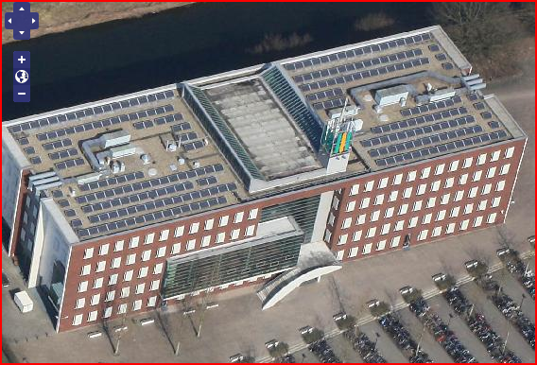

Overzicht locaties met PV-Zonnepanelen Deventer 2012-bewerkt door WTU 26-08-2020
HvH/ 13 aug2012

Code | Object adres | School | WP | Overzicht
D75 | Storminksstraat 1  7418 GH | Etty Hillesum  Het Stormink  verspreid over 2 daken | 61250 | 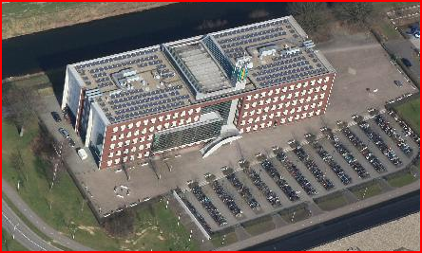
D2 | Maatmansweg 3 | Ulebelt |  | n.v.t.
D3  D4 | Andriessenplein 1  Andriessenplein 2 | Peuterspeelzalen  BOV Vijfhoek |  | n.v.t.  n.v.t.
D5 | Zutphenselaan 18 | Speeltuingebouw |  | n.v.t.
D7 | Smyrnastraat 1 | Speeltuin |  | n.v.t.
D8 | Zwaluwenburg 2B | The Mall |  | n.v.t.
D11 | Schoolstraat 6 a | Braakhekke |  | n.v.t
D13 | Leo Halleweg 13 | Dev. Hockey ver. |  | n.v.t.
D15 | Johannes van  Vlotenlaan 70  7412 SM | Cees Wilkeshuis  School  pannendak | 15000 | 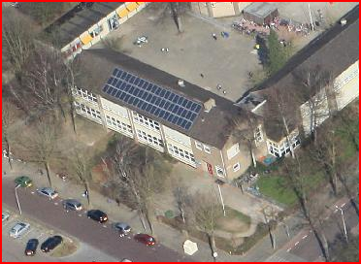
D16 | Smyrnastraat 1  7413 BA | Openbare  Basisschool  Het Mozaiek  Nu geheten  Kleine Planeet  Voorstad | 15000 | 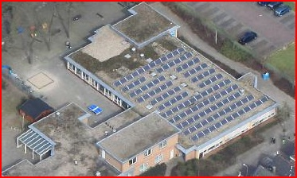
D17 | Groenewold 182  7417 CK | Borgloschool  Nieuw gebouw met als naam  KindCentrum  Borgele | 14945 | 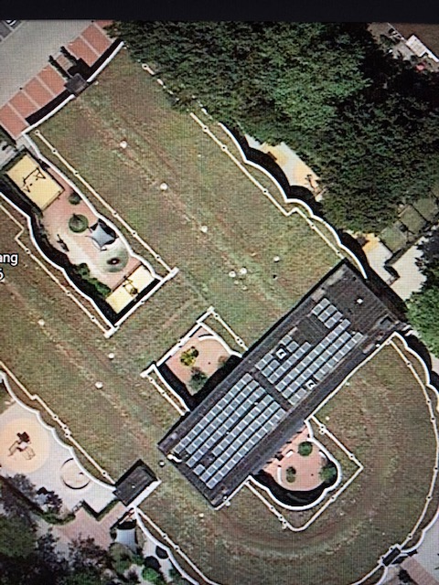
D21 | Andriessenplein 13  7425 GX | De Wizz@rd | 15000 | 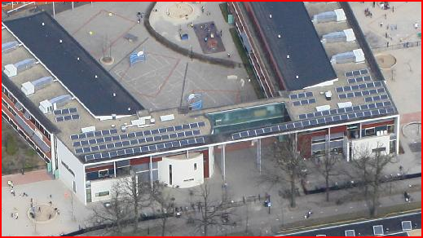
D22 | Fonteinkruid 130  7422 MZ | Het Roessink | 15000 | 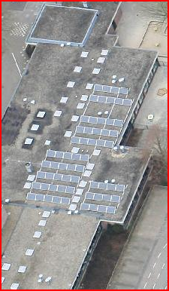
D23 | Venninkweg 1  7421 GP | Kolmenscate  Foto gedateerd; panelen zijn verplaatst over 2 dakdelen | 15000 | 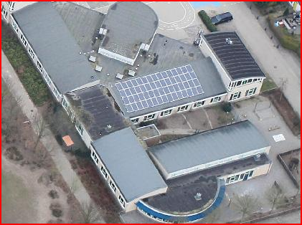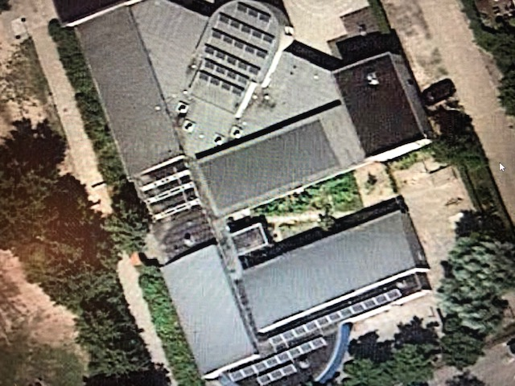
D24 | Langestraat 1  7419 AP | Hovenschool | 15000 | 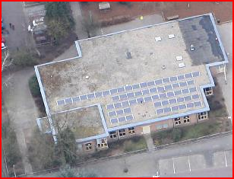
D25 | Bakkerskamp 4  7433 EI  Schalkhaar | De Sleutel  Deels pannen  Deels plat | 15000 | 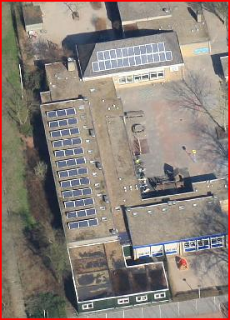
D26 | Schoolstraat 11  7437 AE  Bathmen | De Dorpsschool  Pannen  Verspreid over 2 daken | 15000 | 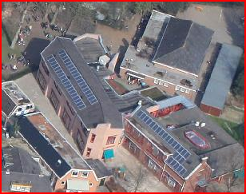
D27 | Pr. Constantijnlaan 1  7437 BX  Bathmen | De Rythmeen  Verspreid over 2 daken | 15000 | 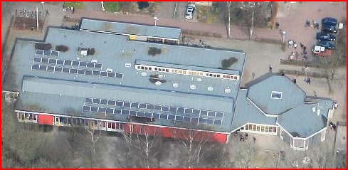
D28 | Bettinkdijk 1  7437 RA | De Looschool | 6860 | 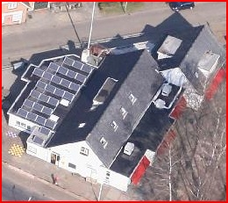
D29 | Splithofstraat 1  7415 CD | De Linde  Verplaatst naar KindCentrum Borgele aan het Groenewold 182 7414 CK | 14945
D30 | Van Heetenstraat | vervallen
D31 | Rubenstraat 6  7412 GZ | De Linde  Pannen  Foto gedateerd; panelen zijn verplaatst over meerdere dakdelen | 15000 | 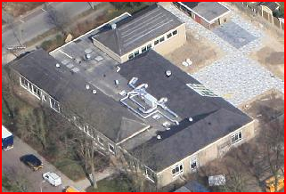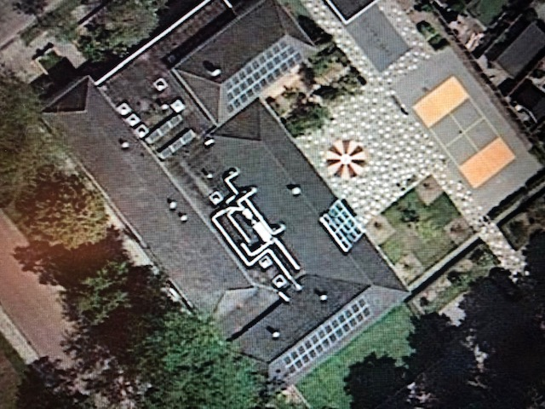
D34 | Enkdwarsstraat 2a  7413 TV | Deventer  Circuitschool  Nu geheten  De Olijfboom | 14700 | 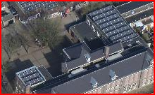
D35 | Tabakstraat 5  7413 TG | Deventer  Circuitschool  Nu geheten  De Olijfboom  Verspreid over meerdere daken | 15000 | 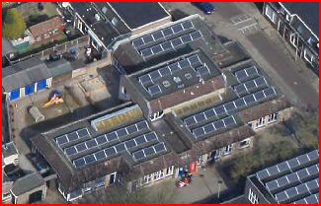
D38 | De Horizon | vervallen
D39 | Zwaluwenburg 10  7423 DS | Prins Maurits  School  Nu geheten  Kindcentrum  Kleurrijk | 14945 | 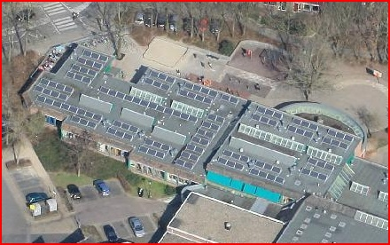
D40 | Kon. Wilhelminalaan 9  7415KP | Panta Rhei | 15000 | 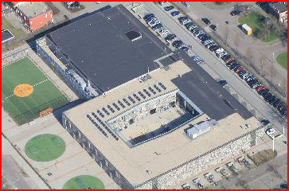
D41 | Bosanemoon 30  7422 NW | De Dolfijn  Nu geheten  Wereldwijzer | 14945 | 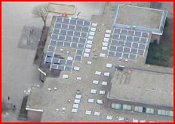
D42 | Johannes Sinthenstraat 79  7412 EC | Adwaita  pannendak | 15000 | 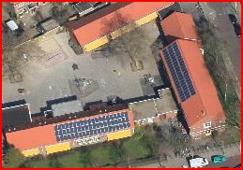
D43 | Kerkstraat 3  7412 XM | Adwaita  verspreid over 2 platte daken | 15000 | 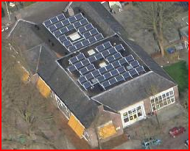
D44 | Spijkerpad 1  7414 AR | St.Lebuinus  Nu geheten  Het Palet  pannendak | 10045 | 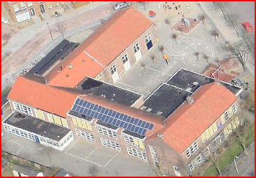
D45 | Eikvaren 41  7422 NR | De Vlieger  Nu geheten  Wereldwijzer | 15000 | 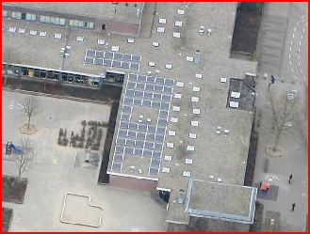
D46 | Zwaluwenburg 6  7423 DS | St. Bernardschool  Nu geheten  Kindcentrum  Kleurrijk | 14945 | 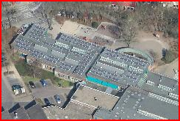
D47 | Andriessenplein 12  7425 GX | De Vijf-er  Nu geheten  De Rank | 15000 | 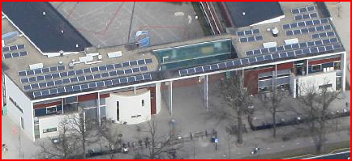
D48 | Broederenstraat 16  7411 LB | De Windroos | 14945 | 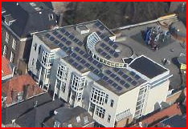
D49 | Molenweg 53  7431 BH  Diepenveen | De Zonnewijzer | 15000 | 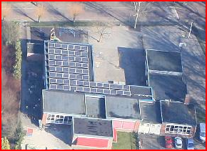
D50 | Pastoorsdijk 9  7433 DS | Nicolaasschool | 14945 | 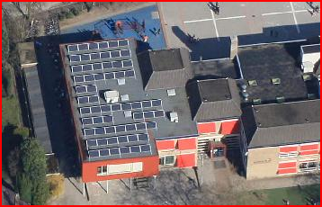
D51 | Oerdijk 149  7435 PJ  Okkenbroek | De Dolfijn  Nu geheten  Wereldwijzer  Okkenbroek | 15000 | 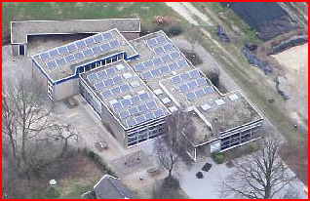
D52 | Groenewold 186 | vervallen
D53 | Eekhoorn 10  7423 EN | Montessori  L’Ámbiente  Verspreid over meerdere daken | 14945 | 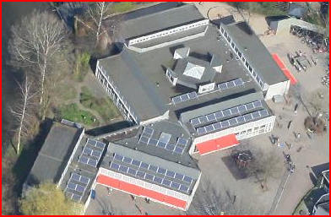
D54 | Schonevaarderstr | brandweer
D55 | Dorrestraat 1 | vroeger Panta R
D56 | Diepenveenseweg | verzamelgebouw
D57 | Van Lithstraat 1  7415 LA | Deventer  Montesorri  School  pannen | 14945 | 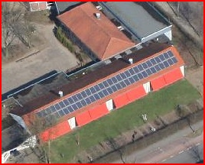
D58 | Het Vlier 1  415 AR | Etty  Hillesum  College  Het Vlier  Verspreid over 2 daken | 15000 | 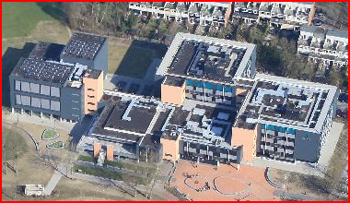
D59 | H.Boerhavelaan 1  7415 DM | Etty  Hillesum  College  Boerhaavelaan  pannen | 15000 | 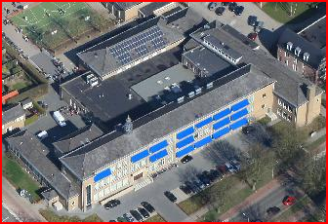
D63 | Oosterstraat 3a/b  7413 XV | De kleine Johannes  Verspreid over 2 daken | 15000 | 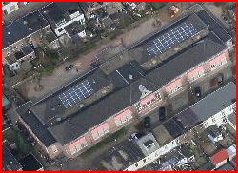
D64 | Brinkpoortstraat 7  7411 HR | Deventer Leerschool | 10500 | 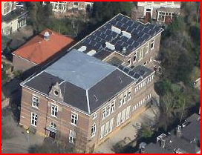
D65 | Ludgerstraat 1  7415 DV | Etty Hillesum  De Keurkamp  Marke Zuid | 15000 | 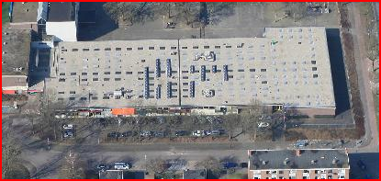
D66 | Leeuwenbrug 2 | schouwburg |  | n.v.t.
D67 | Jacob van Deventerstraat 10  7412 EV | Adwaita  pannendak | 15000 | 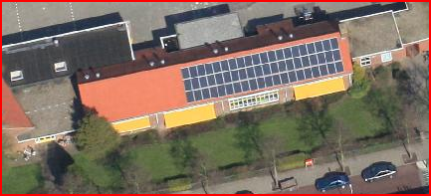
D68 | Schipbeekstraat 4  7417 AD | De Snippeling Venenschool  Panelen zijn overgebracht naar KindCentrum  Rivierenwijk  Zaanstraat 1 7417 WN | 15000 | 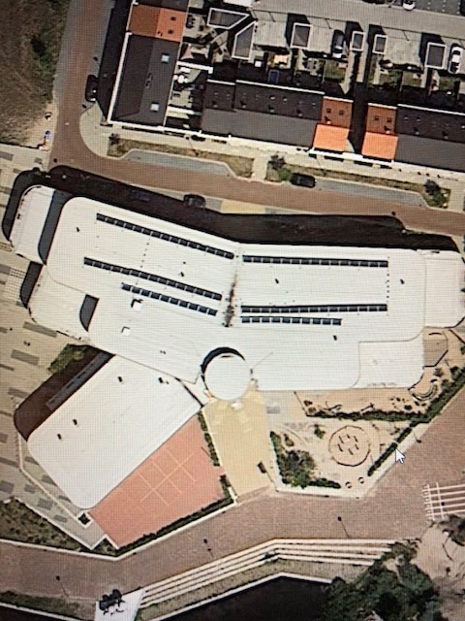
D71 | Bathmenseweg 39  7434 PX | Sancta Maria  pannen | 13475 | 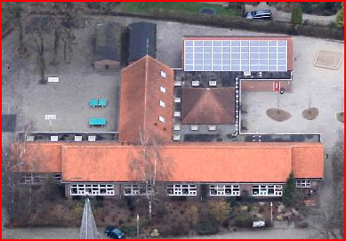
D72 | Van Heterenstraat | vroeger Panta R. |  | n.v.t.
D73 | Arkelstein 8  7414 EP | Etty Hillesum  Arkelstein | 12740 | 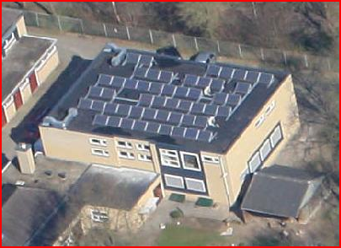
D74 | Lebuinuslaan 1  7415 ES | Etty Hillesum  Marke Noord | 15000 | 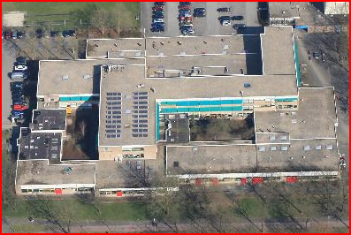
D80 | Schonenvaarders | brandweer |  | n.v.t.
 |  | Geïnstalleerd  Vermogen | Wp

